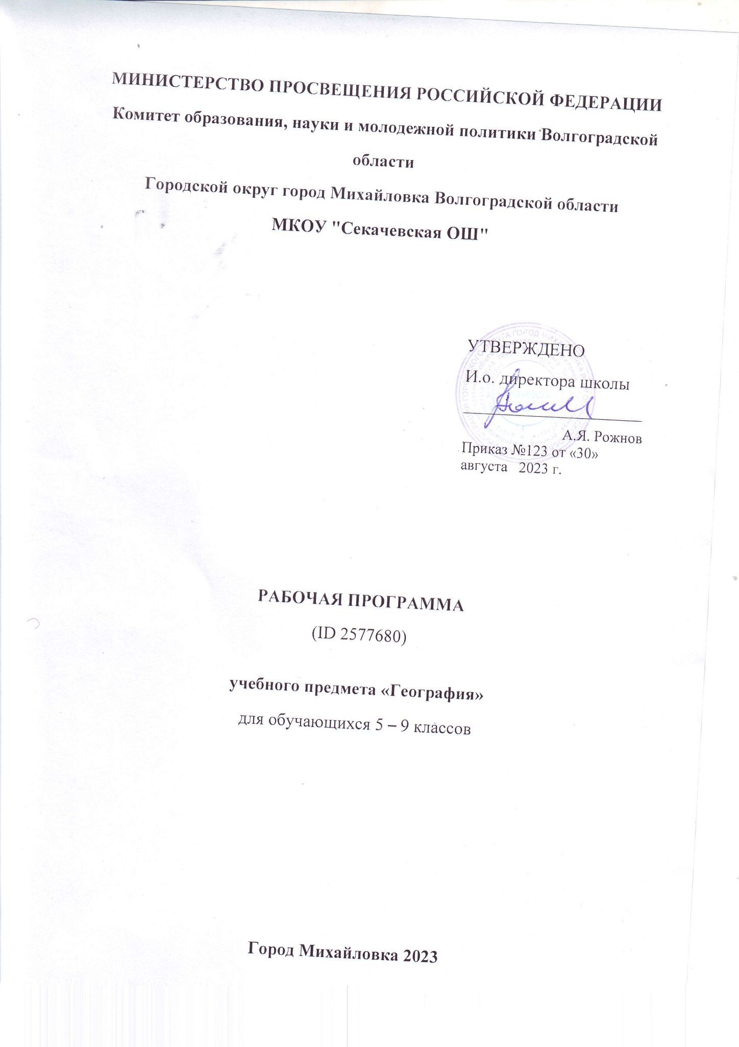

ПОЯСНИТЕЛЬНАЯ ЗАПИСКА ПО ГЕОГРАФИИ ДЛЯ ОБУЧАЮЩИХСЯ
5-9 КЛАССОВ

Программа по географии составлена на основе характеристики планируемых результатов духовно-нравственного развития, воспитания и социализации обучающихся, представленной в федеральной рабочей программе воспитания и подлежит непосредственному применению при реализации обязательной части образовательной программы основного общего образования.
Программа по географии даёт представление о целях обучения, воспитания и развития обучающихся средствами учебного предмета, устанавливает обязательное предметное содержание, предусматривает распределение его по классам и структурирование его по разделам и темам курса, даёт распределение учебных часов по тематическим разделам курса и последовательность их изучения с учётом межпредметных и внутрипредметных связей, логики учебного процесса, возрастных особенностей обучающихся; определяет возможности предмета для реализации требований к результатам освоения программы основного общего образования, требований к результатам обучения географии, а также основных видов деятельности обучающихся.

ОБЩАЯ ХАРАКТЕРИСТИКА УЧЕБНОГО ПРЕДМЕТА «ГЕОГРАФИЯ»

География в основной школе — предмет, формирующий у обучающихся систему комплексных социально ориентированных знаний о Земле как планете людей, об основных закономерностях развития природы, о размещении населения и хозяйства, об особенностях и о динамике основных природных, экологических и социально-экономических процессов, о проблемах взаимодействия природы и общества, географических подходах к устойчивому развитию территорий.
Содержание курса географии в основной школе является базой для реализации краеведческого подхода в обучении, изучения географических закономерностей, теорий, законов и гипотез в старшей школе, базовым звеном в системе непрерывного географического образования, основой для последующей уровневой дифференциации.

ЦЕЛИ ИЗУЧЕНИЯ УЧЕБНОГО ПРЕДМЕТА «ГЕОГРАФИЯ»

Изучение географии в общем образовании направлено на достижение следующих целей:
1) воспитание чувства патриотизма, любви к своей стране, малой родине, взаимопонимания с другими народами на основе формирования целостного географического образа России, ценностных ориентаций личности;
2) развитие познавательных интересов, интеллектуальных и творческих способностей в процессе наблюдений за состоянием окружающей среды, решения географических задач, проблем повседневной жизни с использованием географических знаний, самостоятельного приобретения новых знаний;
3) воспитание экологической культуры, соответствующей современному уровню геоэкологического мышления на основе освоения знаний о взаимосвязях в ПК, об основных географических особенностях природы, населения и хозяйства России и мира, своей местности, о способах сохранения окружающей среды и рационального использования природных ресурсов;
4) формирование способности поиска и применения различных источников географической информации, в том числе ресурсов Интернета, для описания, характеристики, объяснения и оценки разнообразных географических явлений и процессов, жизненных ситуаций;
5) формирование комплекса практико-ориентированных географических знаний и умений, необходимых для развития навыков их использования при решении проблем различной сложности в повседневной жизни на основе краеведческого материала, осмысления сущности происходящих в жизни процессов и явлений в современном поликультурном, полиэтничном и многоконфессиональном мире;
6) формирование географических знаний и умений, необходимых для продолжения образования по направлениям подготовки (специальностям), требующим наличия серьёзной базы географических знаний.

МЕСТО УЧЕБНОГО ПРЕДМЕТА «ГЕОГРАФИЯ» В УЧЕБНОМ ПЛАНЕ

В системе общего образования «География» признана обязательным учебным предметом, который входит в состав предметной области «Общественно-научные предметы».
Освоение содержания курса «География» в основной школе происходит с опорой на географические знания и умения, сформированные ранее в курсе «Окружающий мир».
Учебным планом на изучение географии отводится 272 часа: по одному часу в неделю в 5 и 6 классах и по 2 часа в 7, 8 и 9 классах.

ТЕМАТИЧЕСКОЕ ПЛАНИРОВАНИЕ
5 КЛАСС
№ п/п | Наименование разделов и тем программы | Количество часов |  | Электронные (цифровые) образовательные ресурсы
 |  | Всего | Практические работы
Раздел 1. Географическое изучение Земли
1.1 | Введение. География - наука о планете Земля | 2 | 0.5 | Библиотека ЦОК https://m.edsoo.ru/7f413b38
1.2 | История географических открытий | 7 | 1 | Библиотека ЦОК https://m.edsoo.ru/7f413b38
Итого по разделу |  | 9
Раздел 2. Изображения земной поверхности
2.1 | Планы местности | 5 | 1 | Библиотека ЦОК https://m.edsoo.ru/7f413b38
2.2 | Географические карты | 5 | 1 | Библиотека ЦОК https://m.edsoo.ru/7f413b38
Итого по разделу |  | 10
Раздел 3. Земля - планета Солнечной системы
3.1 | Земля - планета Солнечной системы | 4 | 0.5 | Библиотека ЦОК https://m.edsoo.ru/7f413b38
Итого по разделу |  | 4
Раздел 4. Оболочки Земли
4.1 | Литосфера - каменная оболочка Земли | 7 | 0.5 | Библиотека ЦОК https://m.edsoo.ru/7f413b38
Итого по разделу |  | 7
Заключение |  | 1 | 0.5 | Библиотека ЦОК https://m.edsoo.ru/7f413b38
Резервное время |  | 3 |  | Библиотека ЦОК https://m.edsoo.ru/7f413b38
ОБЩЕЕ КОЛИЧЕСТВО ЧАСОВ ПО ПРОГРАММЕ |  | 34 | 5

6 КЛАСС
№ п/п | Наименование разделов и тем программы | Количество часов |  | Электронные (цифровые) образовательные ресурсы
 |  | Всего | Практические работы
Раздел 1. Оболочки Земли
1.1 | Гидросфера — водная оболочка Земли | 9 | 1.5 | Библиотека ЦОК https://m.edsoo.ru/7f414f38
1.2 | Атмосфера — воздушная оболочка | 11 | 1 | Библиотека ЦОК https://m.edsoo.ru/7f414f38
1.3 | Биосфера — оболочка жизни | 5 | 0.5 | Библиотека ЦОК https://m.edsoo.ru/7f414f38
Итого по разделу |  | 25
Заключение. Природно-территориальные комплексы |  | 4 | 0.5 | Библиотека ЦОК https://m.edsoo.ru/7f414f38
Резервное время |  | 5 |  | Библиотека ЦОК https://m.edsoo.ru/7f414f38
ОБЩЕЕ КОЛИЧЕСТВО ЧАСОВ ПО ПРОГРАММЕ |  | 34 | 3.5

7 КЛАСС
№ п/п | Наименование разделов и тем программы | Количество часов |  | Электронные (цифровые) образовательные ресурсы
 |  | Всего | Практические работы
Раздел 1. Главные закономерности природы Земли
1.1 | Географическая оболочка | 2 | 0.5 | Библиотека ЦОК https://m.edsoo.ru/7f416c48
1.2 | Литосфера и рельеф Земли | 6 | 1 | Библиотека ЦОК https://m.edsoo.ru/7f416c48
1.3 | Атмосфера и климаты Земли | 6 | 0.5 | Библиотека ЦОК https://m.edsoo.ru/7f416c48
1.4 | Мировой океан — основная часть гидросферы | 6 | 1 | Библиотека ЦОК https://m.edsoo.ru/7f416c48
Итого по разделу |  | 20
Раздел 2. Человечество на Земле
2.1 | Численность населения | 3 | 1 | Библиотека ЦОК https://m.edsoo.ru/7f416c48
2.2 | Страны и народы мира | 4 | 0.5 | Библиотека ЦОК https://m.edsoo.ru/7f416c48
Итого по разделу |  | 7
Раздел 3. Материки и страны
3.1 | Южные материки | 16 | 4 | Библиотека ЦОК https://m.edsoo.ru/7f416c48
3.2 | Северные материки | 17 | 3 | Библиотека ЦОК https://m.edsoo.ru/7f416c48
3.3 | Взаимодействие природы и общества | 3 | 0.5 | Библиотека ЦОК https://m.edsoo.ru/7f416c48
Итого по разделу |  | 36
Резервное время |  | 5 |  | Библиотека ЦОК https://m.edsoo.ru/7f416c48
ОБЩЕЕ КОЛИЧЕСТВО ЧАСОВ ПО ПРОГРАММЕ |  | 68 | 12

8 КЛАСС
№ п/п | Наименование разделов и тем программы | Количество часов |  |  | Электронные (цифровые) образовательные ресурсы
 |  | Всего | Практические работы
Раздел 1. Географическое пространство России
1.1 | История формирования и освоения территории России | 4 | 0.5 |  | Библиотека ЦОК https://m.edsoo.ru/7f418d72
1.2 | Географическое положение и границы России | 2 |  |  | Библиотека ЦОК https://m.edsoo.ru/7f418d72
1.3 | Время на территории России | 2 | 1 |  | Библиотека ЦОК https://m.edsoo.ru/7f418d72
1.4 | Административно территориальное устройство России. Районирование территории | 3 |  |  | Библиотека ЦОК https://m.edsoo.ru/7f418d72
Итого по разделу |  | 11
Раздел 2. Природа России
2.1 | Природные условия и ресурсы России | 4 | 1 |  | Библиотека ЦОК https://m.edsoo.ru/7f418d72
2.2 | Геологическое строение, рельеф и полезные ископаемые | 8 | 1.5 |  | Библиотека ЦОК https://m.edsoo.ru/7f418d72
2.3 | Климат и климатические условия | 7 | 1.5 |  | Библиотека ЦОК https://m.edsoo.ru/7f418d72
2.4 | Моря России. Внутренние воды и водные ресурсы | 6 | 1 |  | Библиотека ЦОК https://m.edsoo.ru/7f418d72
2.5 | Природнохозяйственные зоны | 15 | 1 |  | Библиотека ЦОК https://m.edsoo.ru/7f418d72
Итого по разделу |  | 40
Раздел 3. Население России
3.1 | Численность населения России | 3 | 0.5 |  | Библиотека ЦОК https://m.edsoo.ru/7f418d72
3.2 | Территориальные особенности размещения населения России | 3 |  |  | Библиотека ЦОК https://m.edsoo.ru/7f418d72
3.3 | Народы и религии России | 2 | 0.5 |  | Библиотека ЦОК https://m.edsoo.ru/7f418d72
3.4 | Половой и возрастной состав населения России | 2 | 0.5 |  | Библиотека ЦОК https://m.edsoo.ru/7f418d72
3.5 | Человеческий капитал | 1 | 0.5 |  | Библиотека ЦОК https://m.edsoo.ru/7f418d72
Итого по разделу |  | 11
Резервное время |  | 6 | 1 |  | Библиотека ЦОК https://m.edsoo.ru/7f418d72
ОБЩЕЕ КОЛИЧЕСТВО ЧАСОВ ПО ПРОГРАММЕ |  | 68 | 10.5

9 КЛАСС
№ п/п | Наименование разделов и тем программы | Количество часов |  |  | Электронные (цифровые) образовательные ресурсы
 |  | Всего |  | Практические работы
Раздел 1. Хозяйство России
1.1 | Общая характеристика хозяйства России | 3 |  | 0.5 | Библиотека ЦОК https://m.edsoo.ru/7f41b112
1.2 | Топливно-энергетический комплекс (ТЭК) | 5 |  | 1 | Библиотека ЦОК https://m.edsoo.ru/7f41b112
1.3 | Металлургический комплекс | 3 |  | 0.5 | Библиотека ЦОК https://m.edsoo.ru/7f41b112
1.4 | Машиностроительный комплекс | 2 |  | 0.5 | Библиотека ЦОК https://m.edsoo.ru/7f41b112
1.5 | Химико-лесной комплекс | 4 |  | 0.5 | Библиотека ЦОК https://m.edsoo.ru/7f41b112
1.6 | Агропромышленный комплекс (АПК) | 4 |  | 0.5 | Библиотека ЦОК https://m.edsoo.ru/7f41b112
1.7 | Инфраструктурный комплекс | 5 |  | 1 | Библиотека ЦОК https://m.edsoo.ru/7f41b112
1.8 | Обобщение знаний | 2 |  | 0.5 | Библиотека ЦОК https://m.edsoo.ru/7f41b112
Итого по разделу |  | 28
Раздел 2. Регионы России
2.1 | Западный макрорегион (Европейская часть) России | 18 |  | 1 | Библиотека ЦОК https://m.edsoo.ru/7f41b112
2.2 | Восточный макрорегион (Азиатская часть) России | 10 |  | 1 | Библиотека ЦОК https://m.edsoo.ru/7f41b112
2.3 | Обобщение знаний | 2 |  |  | Библиотека ЦОК https://m.edsoo.ru/7f41b112
Итого по разделу |  | 30
Россия в современном мире |  | 2 |  |  | Библиотека ЦОК https://m.edsoo.ru/7f41b112
Резервное время |  | 8 |  |  | Библиотека ЦОК https://m.edsoo.ru/7f41b112
ОБЩЕЕ КОЛИЧЕСТВО ЧАСОВ ПО ПРОГРАММЕ |  | 68 |  | 7

